附件3：

武江区惠民幼儿园2023年秋季招生方案

一、招生计划
小班3个班、75名幼儿；中班、大班少量插班名额。
二、招生对象
（一）年龄要求：
小班2019年9月1日—2020年8月31日
中班2018年9月1日—2019年8月31日
大班2017年9月1日—2018年8月31日
- 健康要求：身体健康，能正常参加集体活动。符合幼儿园招生条件的适龄幼儿。
三、招生地段范围（见下图）
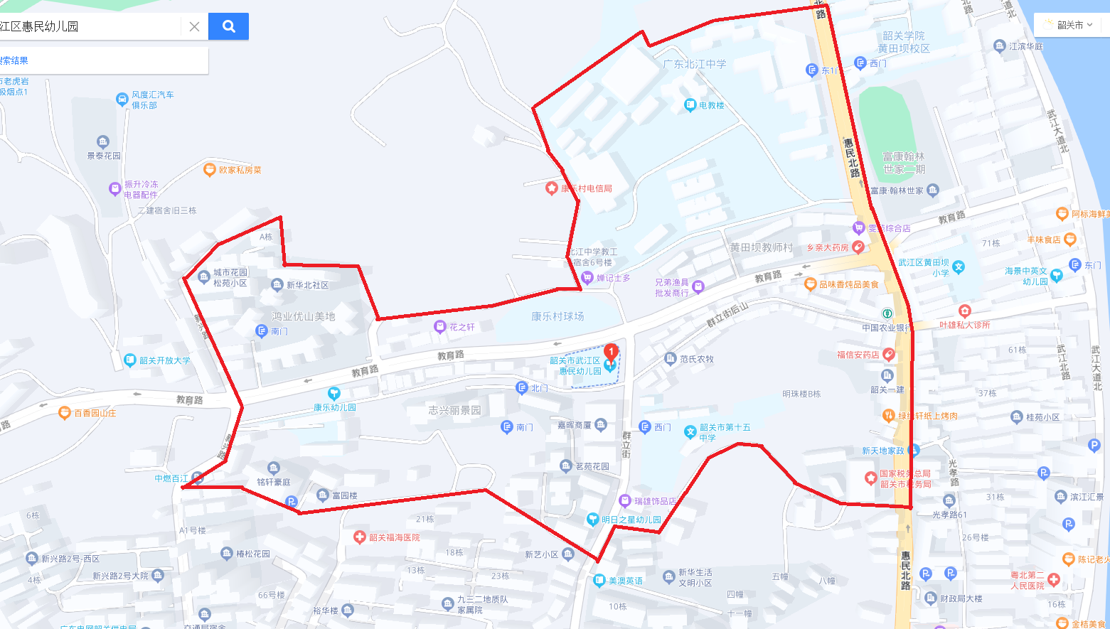
说明：红线范围内地段包括新兴路（5-21号单号、12号、14号）；松山路100号；康乐村（1-37号、260—271号、279号）；群立街（群立街前山1—81号、群立街后山（1—104号、106—116号）、群立街一横巷1—38号、群立街二横巷1—13号、群立街三横巷1—23号、群立街四横巷1—18号、群立街五横巷1—15号、群立街六横巷1—14号）；惠民北路（53—67号）。
四、招生报名地址
韶关市武江区群立街后山116号惠民幼儿园内。

